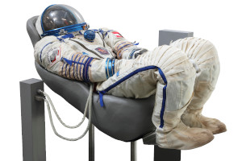 | raumanzugFranzViehboeck.jpg  Sokol-Raumanzug KW2 von Franz Viehböck: Der originale Druckanzug besteht aus Polyamid und Nylon. | © Technisches Museum Wien  Abdruck honorarfrei im Rahmen der Berichterstattung zur Raumfahrt im Technischen Museum Wien
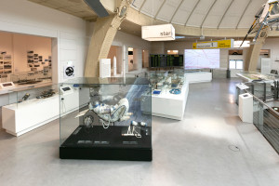 | uebersicht-bereich-raumfahrt.jpg  Blick in den neuen Bereich zur Raumfahrt: Vitrinen mit dem Sokol-Raumanzug (Vordergrund), Exponaten des „New Space“ (links) und Experimenten sowie Artefakten der AustroMir-Mission aus dem Jahr 1991 (Bildmitte hinten) | © Technisches Museum Wien  Abdruck honorarfrei im Rahmen der Berichterstattung zur Raumfahrt im Technischen Museum Wien
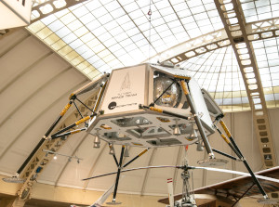 | mondlandemodul.jpg  Prototyp des Mondlandemoduls „Lunar Lander“: Der Prototyp des Lunar Landing Module 1 entstand zwischen Mai und Oktober 2014 in Zusammenarbeit mit dem Part-Time Scientists und dem Space Team der TU Wien. Der Lander wurde so konstruiert, dass er die die 8,5 fache Erdbeschleunigung beim Raketenstart ebenso aufnehmen kann wie die Landung am Mond. Maßstab: 1:1 | © Technisches Museum Wien  Abdruck honorarfrei im Rahmen der Berichterstattung zur Raumfahrt im Technischen Museum Wien
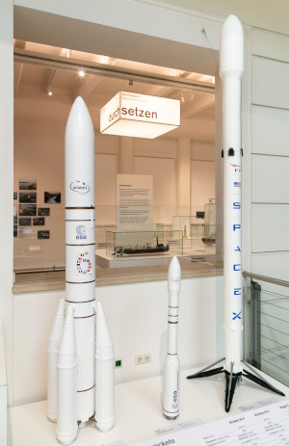 | traegerrakten.jpg  Trägerraketen: Der Markt für Satellitenstarts ist umkämpft. Die europäische Arianespace hatte weltweit einen Anteil von 50 %, wurde aber von SpaceX überholt. Die Falcon 9 von SpaceX setzt auf Wiederverwendbarkeit der ersten Stufe und der Nutzlastverkleidung, Arianespace hingegen auf Serienproduktion: Die Seitenbooster der Ariane 6 können modulartig angepasst und auch als erste Stufe der kleineren Vega C verwendet werden. Die Ariane 6 soll nur mehr halb so teuer wie die Ariane 5 sein.  Ariane 6-4 (links): Maßstab 1:26  Trägerrakete Arianespace  Vega C (Mitte): Maßstab 1:26  Trägerrakete Arianespace  Falcon 9 (rechts): Maßstab 1:26  Trägerrakete SpaceX | © Technisches Museum Wien  Abdruck honorarfrei im Rahmen der Berichterstattung zur Raumfahrt im Technischen Museum Wien
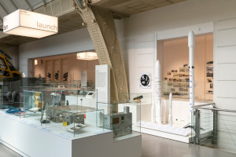 | uebersicht-bereich-raumfahrt2.jpg  Blick in den neuen Bereich zur Raumfahrt: In der Vitrine im Vordergrund sind Experimente sowie Artefakte der AustroMir-Mission aus dem Jahr 1991 zu sehen – auf der rechten Seite Modelle von Trägerraketen im Maßstab 1:26. | © Technisches Museum Wien  Abdruck honorarfrei im Rahmen der Berichterstattung zur Raumfahrt im Technischen Museum Wien
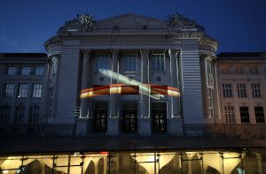 | fassadenprojektion mit esa-rakete.jpg  Nächtliche Fassadenprojektion: Auch die spektakuläre Fassadenprojektion des Technischen Museums Wien strahlt mit Raumfahrt-Thema: Hier hebt eine ESA-Rakete Museum in die Erdumlaufbahn ab. | © Technisches Museum Wien  Abdruck honorarfrei im Rahmen der Berichterstattung zur Raumfahrt im Technischen Museum Wien
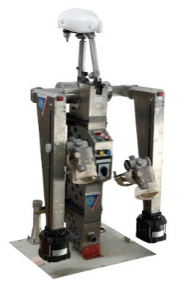 | ergometerMOTOMIR.jpg  Ergometer MOTOMIR: Durch speziell konzipierte Übungen half MOTOMIR den Raumfahrern den Muskelschwund nachweislich aufzuhalten. | © Technisches Museum Wien  Abdruck honorarfrei im Rahmen der Berichterstattung zur Raumfahrt im Technischen Museum Wien
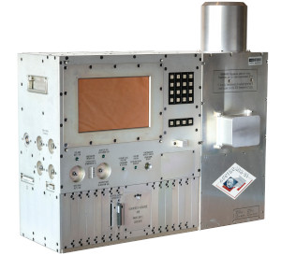 | migmas-a.jpg  MIGMAS-A: Mit diesem Rasterionenmikroskop konnten organische und anorganische Materialien auf der Raumstation MIR chemisch analysiert werden. Von besonderem Interesse war dabei, wie sich die kosmische Strahlung auf Materialien im Weltraum innerhalb und außerhalb der Raumstation auswirkt und wie sich die verwendeten Materialien unter Weltraumbedingungen chemisch verändern. | © Technisches Museum Wien  Abdruck honorarfrei im Rahmen der Berichterstattung zur Raumfahrt im Technischen Museum Wien
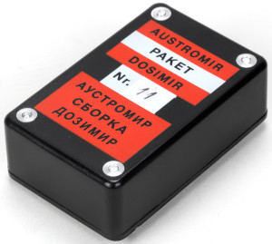 | dosimir.jpg  DOSIMIR: Die für die AustroMir-Mission entwickelten Dosimeter (Projekt DOSIMIR) werden nach wie vor weltweit eingesetzt. Ein Dosimeter ist ein Gerät, das mit speziellen Kristallen ausgestattet ist und an unterschiedlichen Orten der Raumstation angebracht wird. Zurück auf der Erde werden die mithilfe der Kristalle erhobenen Daten ausgewertet und geben Auskunft über die kosmische und solare Strahlung im Orbit. | © Technisches Museum Wien  Abdruck honorarfrei im Rahmen der Berichterstattung zur Raumfahrt im Technischen Museum Wien
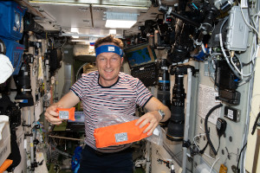 | esa-astronaut mit dosimetern.jpg  Der derzeitige ESA-Astronaut Matthias Maurer mit einer Tasche voll mit „Wiener“ Dosimetern des Deutschen Zentrums für Luft- und Raumfahrt | © ESA/NASA  Lizenz: CC BY-NC-SA 2.0
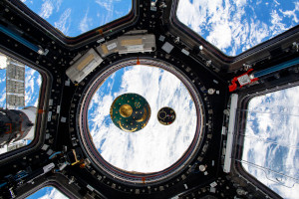 | blick aus kuppel der iss.jpg  Das Bild zeigt das Missionsabzeichen Cosmic Kiss des ESA-Astronauten Matthias Maurer, das neben einer Nachbildung der Himmelsscheibe von Nebra in der Kuppel der Internationalen Raumstation mit sieben Fenstern schwebt. Auf der rechten Bildseite: „Wiener“ Dosimeter des Deutschen Zentrums für Luft- und Raumfahrt | © NASA/ESA-M.Maurer  Lizenz: CC BY-NC-SA 2.0
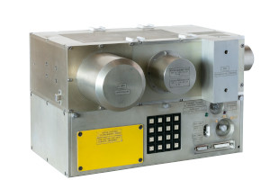 | logion.jpg  LOGION: Mit diesem Experiment wurde untersucht, wie ein fokussierter, stabiler Ionenstrahlbündel in der Schwerelosigkeit hergestellt werden kann. Das daraus erzielten Wissen trug dazu bei, ein Ionentriebwerk zu entwickeln, das seit 2017 vom österreichischen Start-up Enpulsion kommerziell vermarktet wird. | © Technisches Museum Wien  Abdruck honorarfrei im Rahmen der Berichterstattung zur Raumfahrt im Technischen Museum Wien
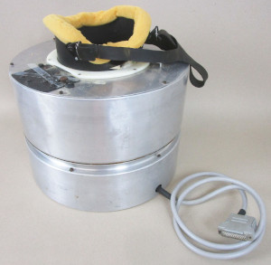 | optovert.jpg  OPTOVERT: Mit dem Experiment OPTOVERT wurde untersucht, welche Rolle Körperorgane und das visuelle System bei der Orientierung im Weltraum spielen. Die Ergebnisse des Experiments erlaubten es russischen und österreichischen WeltraummedizinerInnen, die bei Raumfahrenden auftretenden Symptome wie Schwindel oder Übelkeit besser zu diagnostizieren und zu behandeln. | © Technisches Museum Wien  Abdruck honorarfrei im Rahmen der Berichterstattung zur Raumfahrt im Technischen Museum Wien
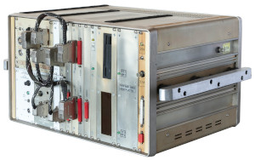 | datamir.jpg  DATAMIR war das elektronische Herz- und Hirn der gesamten AustroMIR-Mission. Fast alle Experimente waren mit der Zentraleinheit verbunden, die die gewonnen Daten auch dort speicherte. DATAMIR diente als Schnittstelle mit dem Zentralcomputer der MIR und erlaubte so die direkte Übertragung von Messdaten zur Erde. | © Technisches Museum Wien  Abdruck honorarfrei im Rahmen der Berichterstattung zur Raumfahrt im Technischen Museum Wien
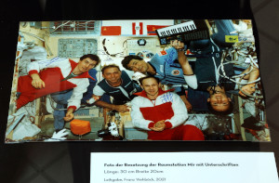 | besatzungAustroMir.jpg  Foto der Besatzung der Raumstation MIR mit Unterschriften. | © Technisches Museum Wien  Abdruck honorarfrei im Rahmen der Berichterstattung zur Raumfahrt im Technischen Museum Wien
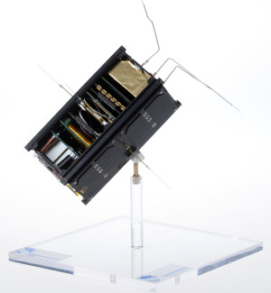 | cubesat_pegasus.jpg  CubeSat Pegasus: Das Modell ist eine (fast) funktionstüchtige 1:1-Kopie des echten Satelliten. PEGASUS wurde federführend von der FH Wiener Neustadt gebaut und ist der erste Satellit, der vollständig in Österreich konzipiert wurde. Seit 2017 ist er im Weltall, wo er auf 500 Kilometern Höhe Messungen zum Zustand der obersten Schicht der Erdatmosphäre durchführt. | © Technisches Museum Wien  Abdruck honorarfrei im Rahmen der Berichterstattung zur Raumfahrt im Technischen Museum Wien
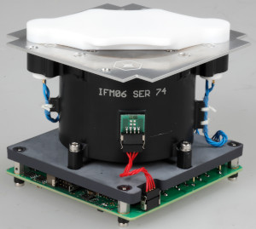 | ionentriebwerk.jpg  Ionentriebwerke werden zur sehr exakten Steuerung von Satelliten eingesetzt. Damit ist es möglich, einen Satelliten sehr genau auf seiner Umlaufbahn auszurichten. Dieses Ionentriebwerk von der Firma Enpulsion ist leichter und effizienter als chemische Raketenantriebe und werden daher verstärkt bei kleineren Satelliten eingesetzt. | © Technisches Museum Wien  Abdruck honorarfrei im Rahmen der Berichterstattung zur Raumfahrt im Technischen Museum Wien
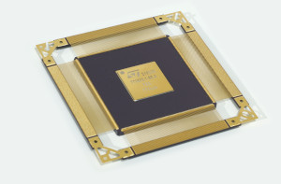 | TTEthernet-controller space.jpg  Der TTEthernet-Controller Space der Firma TTTech ist ein speziell für Weltraumbedingungen konzipierter und hergestellter Chip in einem raumfahrttauglichen Gehäuse aus Keramik. | © Technisches Museum Wien  Abdruck honorarfrei im Rahmen der Berichterstattung zur Raumfahrt im Technischen Museum Wien
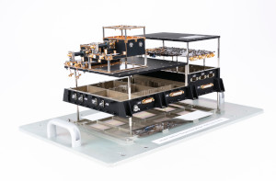 | Satellitennavigationsgeraet.jpg  Explosionsmodell eines Satellitennavigationsgeräts: Mit diesem Gerät, das mit der Antenne eines Satelliten verbunden wird, lässt sich die Position des Satelliten in der Erdumlaufbahn bis auf wenige Zentimeter genau bestimmen. Das vorliegende Gerät der Firma Beyond Gravity, vormals RUAG Austria wurde 2013 für einen Mission im Auftrag der japanischen Weltraumbehörde Jaxa produziert. | © Technisches Museum Wien  Abdruck honorarfrei im Rahmen der Berichterstattung zur Raumfahrt im Technischen Museum Wien

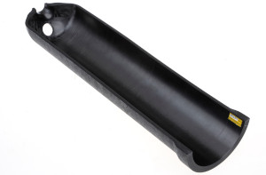 | zuendergehaeuse.jpg  Schnittmodell eines Zündergehäuses für ein Feststoffraketentriebwerk: Dieses Zündergehäuse der Firma Peak Technology ist rund fünf Kilogramm schwer, etwa 70 Zentimeter lang, zylindrisch und aus zehn Kilometern Kohlefaser gewickelt. Mit einem Adapterring ist es unmittelbar mit dem Raketenmotor der zweiten Raketenstufe der europäischen Trägerrakete VEGA C verbunden. Gefüllt ist es mit rund fünf Kilogramm Festbrennstoff. | © Technisches Museum Wien  Abdruck honorarfrei im Rahmen der Berichterstattung zur Raumfahrt im Technischen Museum Wien

Bilder zur Eröffnungsveranstaltung am 5. April 2022 sowie weitere Bilder zur Raumfahrt im Technischen

Museum Wien finden Sie hier:
https://www.apa-fotoservice.at/galerie/28486

Presse-Kontakt:
Technisches Museum Wien
Madeleine Pillwatsch
Mariahilfer Straße 212, 1140 Wien
Tel. 01/899 98-1200
presse@tmw.at
www.technischesmuseum.at/presse
https://twitter.com/tmwpress

